СОГЛАСОВАНО:  Председатель ППО  МАДОУ детский сад № 35  _______________ В.В. Солянова | УТВЕРЖДАЮ:  Заведующий  МАДОУ детский сад № 35  _______________ Г.З.Суковская  Приказ № 3/8_ от 01.09.2015_
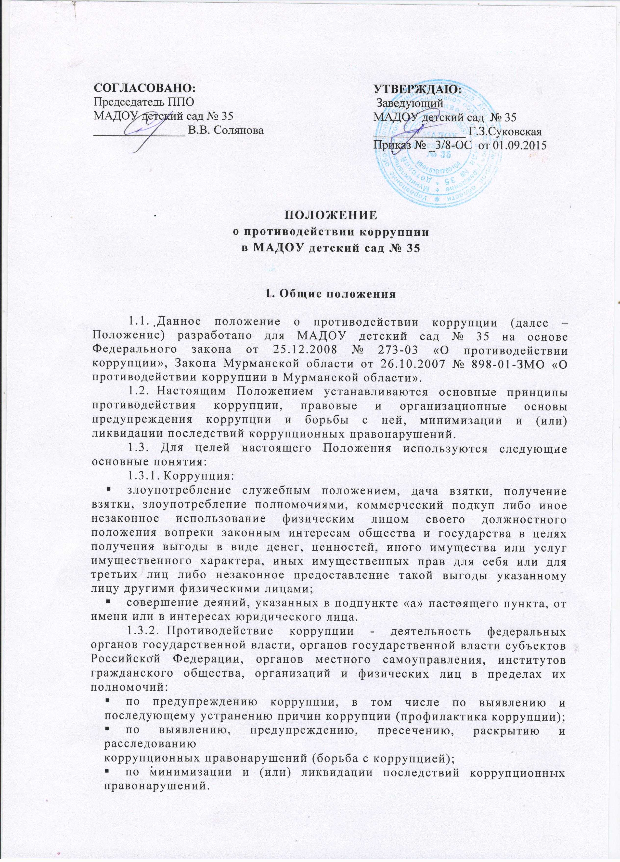

ПОЛОЖЕНИЕ
о комиссии по противодействию коррупции
в МАДОУ детский сад № 35

- Общие положения

1.1 Настоящее Положение о комиссии по противодействию коррупции
в МАДОУ детский сад № 35 (далее – Положение) определяет порядок деятельности, задачи и компетенцию комиссии по противодействию коррупции (далее - Комиссия).
- Комиссия в своей деятельности руководствуется Конституцией Российской Федерации, законодательством РФ и законодательством Мурманской области, муниципальными правовыми актами, решениями педагогического совета, другими нормативными правовыми актами МАДОУ детский сад № 35, а также настоящим Положением.
- Комиссия является совещательным органом, который систематически осуществляет комплекс мероприятий по:
- выявлению и устранению причин и условий, порождающих коррупцию;
- выработке оптимальных механизмов защиты от проникновения коррупции в детском саду, снижению в ней коррупционных рисков;
- созданию единой общешкольной системы мониторинга и информирования сотрудников по проблемам коррупции;
- антикоррупционной пропаганде и воспитанию;
- привлечению общественности и СМИ к сотрудничеству по вопросам противодействия коррупции в целях выработки у сотрудников и обучающихся навыков антикоррупционного поведения в сферах с повышенным риском коррупции, а также формирования нетерпимого отношения к коррупции.
- Для целей настоящего Положения применяются следующие понятия и определения:
    - Коррупция это - злоупотребление служебным положением, дача взятки, получение взятки, злоупотребление полномочиями, коммерческий подкуп либо иное незаконное использование физическим лицом своего должностного положения вопреки законным интересам общества и государства в целях получения выгоды в виде денег, ценностей, иного имущества или услуг имущественного характера, иных имущественных прав для себя или для третьих лиц либо незаконное предоставление такой выгоды указанному лицу другими физическими лицами; совершение указанных деяний от имени или в интересах юридического лица.
    - Противодействие коррупции - деятельности федеральных органов государственной власти, органов государственной власти субъектов Российской Федерации, органов местного самоуправления, институтов гражданского общества, организаций и физических лиц в пределах их полномочий:
а) по предупреждению коррупции, в том числе по выявлению и последующему устранению причин коррупции (профилактика коррупции);
б) по выявлению, предупреждению, пресечению, раскрытию и расследованию коррупционных правонарушений (борьба с коррупцией);
в) по минимизации и (или) ликвидации последствий коррупционных правонарушений.
    - Коррупционное правонарушение - как отдельное проявление коррупции, влекущее за собой дисциплинарную, административную, уголовную или иную ответственность.
    - Субъекты антикоррупционной политики - органы государственной власти и местного самоуправления, учреждения, организации и лица, уполномоченные на формирование и реализацию мер антикоррупционной политики, граждане. В образовательном учреждении субъектами антикоррупционной политики являются:
- педагогический коллектив, учебно-вспомогательный персонал и обслуживающий персонал;
- родители (законные представители) воспитанников;
- физические и юридические лица, заинтересованные в качественном оказании образовательных услуг воспитанникам образовательного учреждения.
    - Субъекты коррупционных правонарушений - физические лица, использующие свой статус вопреки законным интересам общества и государства для незаконного получения выгод, а также лица, незаконно предоставляющие такие выгоды.
    - Предупреждение коррупции - деятельность субъектов антикоррупционной политики, направленная на изучение, выявление, ограничение либо устранение явлений условий, порождающих коррупционные правонарушения, или способствующих их распространению.

- Задачи Комиссии Комиссия для решения
стоящих перед ней задач

- Координирует деятельность МАДОУ детский сад № 35 по устранению причин коррупции и условий им способствующих, выявлению и пресечению фактов коррупции её проявлений.
- Вносит предложения, направленные на реализацию мероприятий по устранению причин и условий, способствующих коррупции в школе.
- Вырабатывает рекомендации для практического использования по предотвращению и профилактике коррупционных правонарушений в деятельности образовательного учреждения.
- Взаимодействует с правоохранительными органами по реализации мер, направленных на предупреждение (профилактику) коррупции и на выявление субъектов коррупционных правонарушений.

- Порядок формирования и деятельность Комиссии

3.1. Состав членов Комиссии рассматривается и утверждается на педагогическом совете МАДОУ детский сад № 35. Ход рассмотрения и принятое решение фиксируется в протоколе, а состав Комиссии утверждается приказом заведующего.
3.2. В состав Комиссии входят:
- представители от администрации;
- представители от педагогических работников;
- представители от совета МАДОУ детский сад № 35;
- представитель первичной профсоюзной организации работников МАДОУ детский сад № 35.
3.3. Присутствие на заседаниях Комиссии ее членов обязательно. В случае отсутствия возможности членов Комиссии присутствовать на заседании, они вправе изложить свое мнение по рассматриваемым вопросам в письменном виде.
3.4. Заседание Комиссии правомочно, если на нем присутствует не менее двух третей общего числа его членов. В случае несогласия с принятым решением, член Комиссии вправе в письменном виде изложить особое мнение, которое подлежит приобщению к протоколу.
3.5. Член Комиссии добровольно принимает на себя обязательства о неразглашении сведений затрагивающих честь и достоинство граждан и другой конфиденциальной информации, которая рассматривается (рассматривалась) Комиссией. Информация, полученная Комиссией, может быть использована только в порядке, предусмотренном федеральным законодательством об информации, информатизации и защите информации.
3.6. Из состава Комиссии председателем назначаются заместитель председателя и секретарь.
3.7. Заместитель председателя Комиссии, в случаях отсутствия председателя Комиссии, по его поручению, проводит заседания Комиссии. Заместитель председателя Комиссии осуществляют свою деятельность на общественных началах.
3.8. Секретарь Комиссии:
- организует подготовку материалов к заседанию Комиссии, а также проектов его решений;
- информирует членов Комиссии о месте, времени проведения и повестке дня очередного заседания Комиссии, обеспечивает необходимыми справочно-информационными материалами.
Секретарь Комиссии свою деятельность осуществляет на общественных началах.

- Полномочия Комиссии

  - Комиссия координирует деятельность МАДОУ детский сад № 35 по реализации мер противодействия коррупции.
  - Комиссия вносит предложения на рассмотрение педагогического совета дошкольного образовательного учреждения по совершенствованию деятельности в сфере противодействия коррупции, а также участвует в подготовке проектов локальных нормативных актов по вопросам, относящимся её компетенции.
  - Участвует в разработке форм и методов осуществления антикоррупционной деятельности и контролирует их реализацию.
  - Рассматривает предложения о совершенствовании методической и организационной работы по противодействию коррупции в дошкольном образовательном учреждении.
  - Содействует внесению дополнений в локальные нормативные акты с учетом изменений действующего законодательства
  - В зависимости от рассматриваемых вопросов, к участию в заседаниях Комиссии могут привлекаться иные лица, по согласованию с председателем Комиссии.
  - Решения Комиссии принимаются на заседании открытым голосованием простым большинством голосов присутствующих членов Комиссии и носят рекомендательный характер, оформляются протоколом, который подписывает председатель Комиссии, а при необходимости, реализуются путем принятия соответствующих приказов и распоряжений заведующего, если иное не предусмотрено действующим законодательством. Члены Комиссии обладают равными правами при принятии решений.

